Консультация для родителей

«Готовимся к Пасхе вместе с детьми»

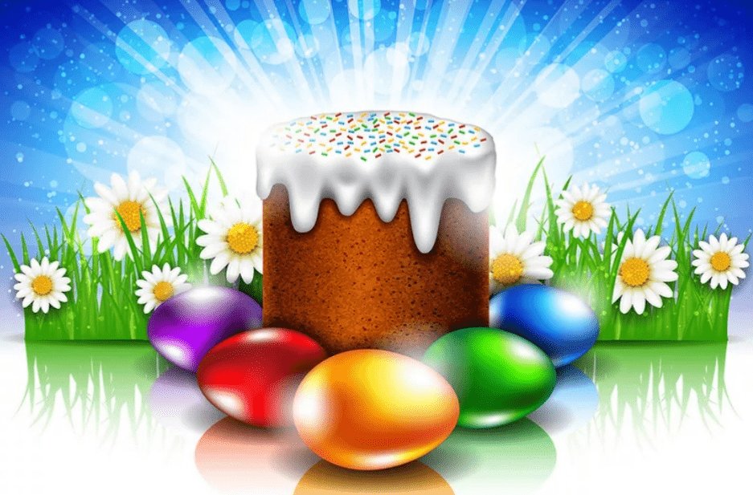

Подготовила:

воспитатель Тришканева К.В.

Каждый год весной мы празднуем Пасху. Перед этим праздником в каждой семье полно хлопот: надо и убрать, и куличи напечь, и яйца покрасить.Как подготовиться к Пасхе вместе с детьми? Готовиться к Пасхе с детьми не только весело, но и полезно! Такие занятия положительно повлияют на творческое развитие деток и привьют им традиции нашего народа. Сегодня мы научимся красить яйца несколькими техниками, делать вместе с детьми пасхальные поделки, празднично украшать дом.
Яйца на пасху
Раскрашивая яйца на пасху вместе детьми, дайте фантазии разыграться на полную. Ведь пасхальные поделки не только украсят стол и дом, они должны поднять настроение Вам и вашим детям, создать настоящую атмосферу Пасхи.Итак, по традиции яйца на пасху красят в Чистый четверг, за три дня до Пасхи.
Сначала их варим, для того чтобы они не лопнули, вытащите их из холодильника за 1-1,5 часа и подержите при комнатной температуре. Чтобы яйца хорошо чистились, при варке добавьте в воду чайную ложку соли.Чтобы краска ложилась ровнее яйцо следует обезжирить содой или спиртом. А для того, чтобы яйцо блестело, натрите его растительным маслом.
Если Вы будете подавать крашеные яйца на стол, используйте только органические красители для холодной росписи яиц или натуральные красители. Аппликацию на такие яйца можно приклеить при помощи клейстера.
Для окрашивания можно использовать пасхальные наборы, которые продаются в магазинах, а можно использовать натуральные красители:Шелуху лука. Куркуму, карри - это приправы, яйца после окрашивания приобретут желтый цвет. Апельсины, морковь, березовые листья (светло-желтый). Шпинат, петрушка, крапива (зеленый). Клюква, черника, свекла (красный, розовый). Листья красной капусты, цветы фиалки (синий, фиолетовый). Кофе (Бежевый, коричневый)
Однотонные яйца на пасху, это достаточно скучно, тем более нам помогают дети! Давайте эти яйца раскрасим, это можно сделать, оставив на них различные отпечатки. Например, сделаем яйцо в крапинку, для этого мокрое яйцо обваляем в рисе, а потом плотно обмотаем марлей и завяжем концы марли, чтобы она не развязалась. После этого яйцо можно окрасить, например, в луковой шелухе. Точно также на яйцо можно накладывать листья петрушки, укропа и т.д., в результате Вы получите яйцо со светлым

отпечатком такого листа. Мраморное яйцо можно получить, привязав к нему луковую шелуху или просто раскрасим.
Чтобы яйцо точно понравилось малышу, на него можно приклеить ушки, хвостик, глазки, формируя животное или птичку. А недостающие элементы нарисовать пальчиковыми красками.Хорошее занятие на мелкую моторику – украшение яиц крупой. А яйца украшены полосками бумаги, так же их можно было украсить разноцветными лентами, тесьмой и т.д.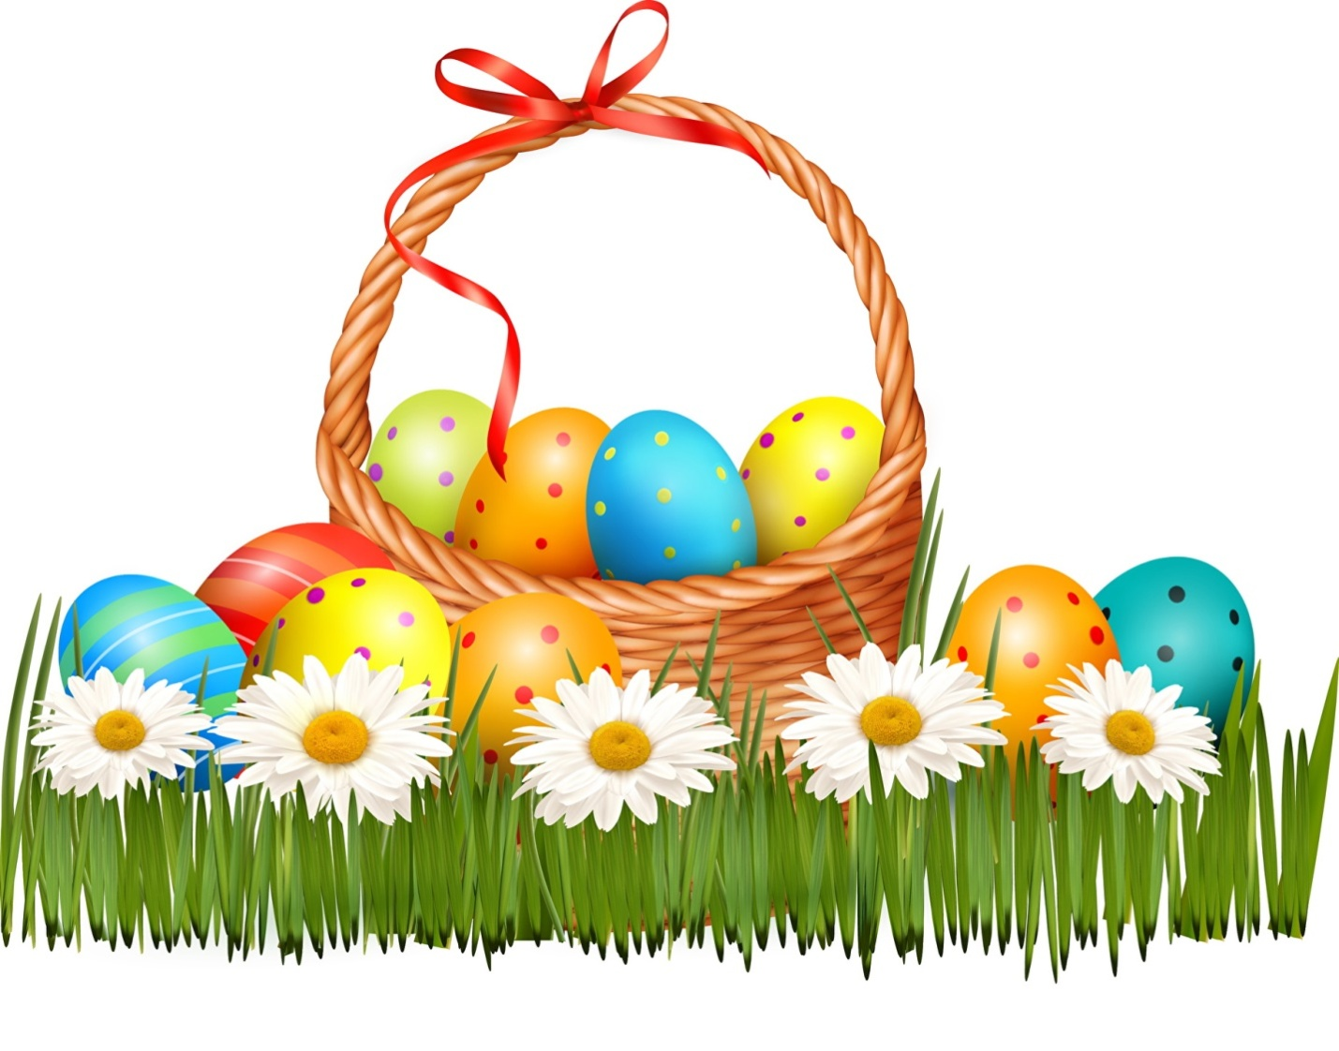
Пасхальные поделки
Пасхальные поделки можно сделать из любых подручных материалов.
Например, милого цыпленка можно сделать с самыми маленькими детками:Из старой шерсти можно сделать забавных цыплят.
Для их изготовления нам потребуются два больших картонных круга для тела и два поменьше — для головы цыпленка. В кругах посередине вырезаем отверстия, так чтобы получились кольца. Между двумя большими кольцами прокладываем желтую шерстяную нить, чтобы получилось кольцо. Именно этой нитью мы потом перетянем наш помпон. Теперь пусть потрудиться Ваш малыш, дайте ему полученную заготовку и покажите, как

надо нитками плотно-плотно обмотать кольца. Теперь по внешнему краю аккуратно разрезаем нитки, снимаем картон и затягиваем помпон. Точно также, сделайте голову цыпленку. Завершают игрушку вырезанные из бумаги глазки и клюв.
Поделки из различных материалов
Малышам, начиная с трех лет, можно предложить сделать аппликацию из ниток «Цыпленок». Желтую пряжу нарезаем на мелкие кусочки. На картоне рисуете силуэт цыпленка, намазываете его клеем ПВА и насыпаете нитки, придавливая их к картону. Их цветной бумаги сделать глаза и клюв. Понизу картинки можно аналогичным способом сделать травку из зеленых ниток или из цветной бумаги.

